**INDICAÇÃO Nº / 2022**

Indica melhorias provisórias urgentes e melhorias efetivas nas entradas e saídas do Jardim Dom Bosco I junto à Estrada Municipal Mineko Ito (Estrada do Barreiro).

**EXCELENTÍSSIMO SENHOR PRESIDENTE DA CÂMARA MUNICIPAL DE SUMARÉ,**

Nos termos dos art. 203 a 205 do Regimento Interno desta Casa de Lei, **indico** melhorias provisórias urgentes e melhorias efetivas nas entradas e saídas do **Jardim Dom Bosco I** junto à **Estrada Municipal Mineko Ito** (**Estrada do Barreiro**).

Conforme mostram as fotos anexas, em diligências pelo município e ouvindo a população em busca de manutenções e melhorias, verifiquei o alto grau de periculosidade em que estão as entradas e saídas do **Jardim Dom Bosco I**, região de Nova Veneza. O bairro está situado à beira da **Estrada Municipal Mineko Ito** (Estrada do Barreiro) em trecho **sem acostamento** em nenhum dos sentidos da via. Deste modo, os condutores que pretendem entrar para o bairro no sentido Honda precisam obstruir todo o trânsito de sua faixa até que consigam uma oportunidade arriscada para executarem a manobra.

Situação idêntica ocorre em relação ao transporte coletivo, por exemplo, os motoristas dos ônibus da **Linha 191** ficam obrigados a parar o ônibus em frente à **porteira** do pasto obstruindo todo o **trânsito** do sentido que ocupa. O local não possui qualquer sinalização, acostamento, rotatória ou ponto de parada de ônibus, fatos que colocam veículos e passageiros em alto **risco de acidentes**, tanto na parada do veículo, quanto na travessia dos **pedestres** de um lado para o outro da Estrada.

Os condutores desatentos ou que desconhecem o pequeno bairro ficam nervosos com a diminuição de velocidade e parada no meio da Estrada e fazem pressão aproximando demais da traseira do veículo que está prestes a executar a conversão à esquerda ou parada para a descida de pedestres, ou ainda por meio de buzinas, acenos e xingamentos provocativos com capacidade de culminar em **violências** piores.

Diante da situação, os nobres pares hão de convir com a necessidade urgente de serem tomadas providências imediatas tais como a pintura de sinalização de trânsito (faixas de pedestres, sinais de entrada e saída de veículos etc), bem como a colocação de placas, entre outras medidas, conforme determinação dos departamentos competentes.

Sala das sessões, 25 de março de 2022.

**SEBASTIÃO ALVES CORREA**

Tião Correa (Vereador - PSDB)

**ANEXO**

**Figura 1.** Necessidade de melhoria nas entradas e saídas do Jd. Dom Bosco I.

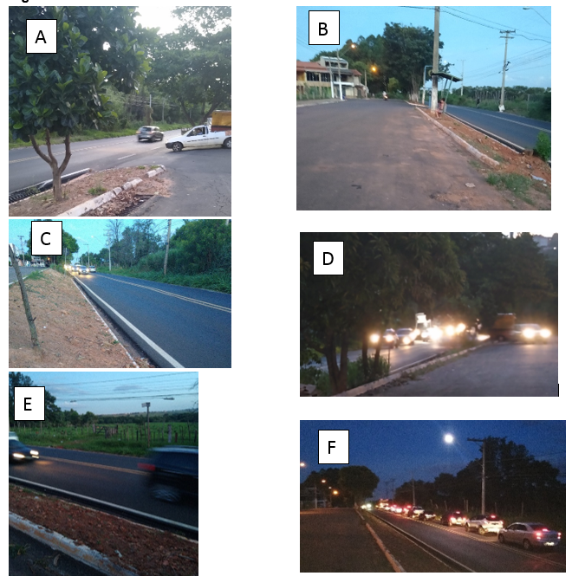

**Fonte:** Fotos tiradas pela equipe do Vereador Tião Correa.

**Legenda:** **A)** Primeira entrada do Jd. Dom Bosco I no sentido Honda; **B)** Segunda entrada do Jd. Dom Bosco I no sentido Honda; **C)** Visão dos canteiros laterais da estrada; **D)** Obstrução do trânsito durante a entrada para o bairro; **E)** Ponto de parada de ônibus da Linha 191; **F)** Obstrução do trânsito provocada pelas paradas dos ônibus da Linha 191.